Методическая разработка
«Визуализация как средство обобщения и презентации педагогами опыта продуктивной профессиональной деятельности»

Составлена:
Умаровой А.С.,старшим воспитателем
МАДОУ ЦРР д/с № 110 города Тюмени

Аннотация: методическая разработка обобщает информацию о возможностях применения педагогами средств визуализации в условиях обобщения и презентации собственного опыта продуктивной деятельности и профессионально-личностного развития. Представлены понятийный аппарат, теоретический и практический материал, направленный на развитие профессионально значимых компетенций, как педагога, так и заместителя руководителя образовательной организации. Описана роль визуализации в методическом сопровождении педагога в области развития его профессионально значимых компетенций, востребованных при обобщении и презентации опыта продуктивной деятельности.
Составленный нами алгоритм визуализации информации, помогает представить и реализовать взаимосвязь между самой информацией и процессом мыслительной деятельности по ее трансформации, что расценивается нами в качестве развивающего ресурса.
Дана краткая характеристика особенностей, играющих существенную роль при создании визуального объекта, описана система методического сопровождения педагогов ДОУ в рамках «Школы визуализации».
Данный материал может быть полезен педагогическим работникам, обобщающим собственный опыт при подготовке, например:
- к участию в конкурсах профессионального мастерства или к аттестации на квалификационные категории;
- к представлению результатов профессиональной деятельности и профессионального-личностного развития на методических мероприятиях (в том числе на научно-практических конференциях) или при подготовке материалов к публикации в печатных изданиях и ресурсах сети Интернет.

Ключевые слова: профессионально-личностное развитие педагога, профессиональная компетентность, педагогический опыт, продуктивная деятельность, методическое сопровождение, обобщение, презентация, апробация, модель, визуализация, алгоритм визуализации информации, техники визуализации, визуальная передача информации, визуальный объект, наглядность, мыслительная деятельность, система внутриорганизационного обучения.

Матричная модель методического сопровождения педагога и место визуализации в ней

Матричная модель методического сопровождения педагога в области развития его профессионально значимых компетенций в деятельности по обобщению и презентации ими собственного опыта продуктивной деятельности разработана участниками городской рабочей группы «Разработка рекомендаций по обобщению, презентации и апробации опыта профессиональной деятельности в педагогическом сообществе» в процессе профессионального взаимодействия и совместной деятельности. Ее разработчиками она рассматривается как один из результатов поиска новых механизмов методического сопровождения профессионально-личностного развития педагога в решении актуальных вопросов, возникающих в педагогической деятельности. Одним из них является выбор педагогом форм презентации опыта продуктивной деятельности в педагогическом сообществе.

Использование средств визуализации помогает установить связи между отдельными компонентами методической системы педагога, обобщающего опыт собственной профессиональной деятельности, а в дальнейшем в ходе презентации в педагогическом сообществе наглядно (в виде таблиц, диаграмм, схем, рисунков и др.) представить его результаты и продемонстрировать умение работать с информацией, преобразовывать и интерпретировать ее.
Ниже определено место визуализации в данной модели (см. таблицу 1, графы 2-3).

Таблица 1 – Место визуализации в структуре матричной модели методического сопровождения педагога
в области развития его профессионально значимых компетенций,
востребованных при обобщении и презентации опыта продуктивной деятельности

Алгоритм  изучения и обобщения  опыта профессиональной деятельности педагога | Механизмы  презентации  опыта профессиональной деятельности педагога | Методические продукты,  на создание которых направлено профессиональное взаимодействие его участников | Профессиональные компетенции, на развитие которых направлено профессиональное взаимодействие его участников
 |  |  | педагога | заместителя руководителя
1 | 2 | 3 | 4
1 этап. Проведение проблемного анализа, осознание и осмысление противоречий.  2 этап. Проблематизация, определение объекта исследования, изучения и обобщения опыта. Проектирование цели и ресурсов для их достижения.  3 этап. Составление развернутой поэтапной программы изучения и обобщения опыта. Формулирование темы и цели, конкретизация задач.  4 этап. Развертывание работы по сбору материала, оценке его аутентичности и достоверности. Составление карты опыта.  5 этап. Рефлексия опыта, оценка его эффективности, результативности и продуктивности. Формулирование конкретных выводов.  6 этап. Осуществление проверки выводов. Определение перспектив дальнейшего использования опыта, механизмов его апробации и распространения. Оценка рисков и прогнозирование способов их минимизации | - Визуализация – «…представление числовой и текстовой информации в виде графиков, диаграмм, схем, таблиц, карт и т.д.» [17].  - Когнитивная визуализация – «визуализация, которая выполняет иллюстративную функцию и способствует естественно – интеллектуальному процессу получения новых знаний» [18]. | Матричная модель методического сопровождения педагога и место визуализации в ней  - Понятия, наиболее часто употребляемые в образовательной практике, приложение 1.  - Цель и задачи методического сопровождения педагогов в области формирования профессионально значимых умений, направленных на создание и применение средств визуализации, приложение 2.  - Алгоритм визуализации информации (примерная схема выстраивания визуального образа), приложение 3.  - Техники визуализации, приложение 4.  - Особенности, играющие роль при выборе или создании визуального объекта, приложение 5.  - Система методического сопровождения педагогов (из опыта практической деятельности), приложение 6.  - Ссылки на цифровые сервисы, которые помогут создавать визуальные образы, приложение 7.  - Список литературы, приложение 8. | - умение осуществлять анализ собственной профессиональной деятельности и собственного профессионально-личностного развития; | - умение осуществлять проблемно-ориентированный анализ результативности и продуктивности профессиональной деятельности педагогов;
 |  |  | - способность к выявлению и осмыслению проблем, возникающих в собственной профессиональной деятельности, и к обоснованию актуальности выбора темы/направления профессиональной деятельности, опыт работы по которой/которому предстоит обобщить; | - умение создавать условия для мотивирования педагогов к выявлению и осмыслению педагогами проблем, возникающих в их профессиональной деятельности и профессионально-личностном развитии, их осознанию и поиску подходов к их разрешению;
 |  |  | - умение проектировать цели и задач  и собственной профессиональной деятельности и собственного профессионально-личностного развития в контексте ожидаемых результатов, в том числе в процессе обобщения опыта и подготовки к презентации его результатов; | - умение проектировать содержания  е профессионального взаимодействия педагогов по проектированию целей совместной деятельности, направленной на обобщение ими опыта собственной профессиональной деятельности и профессионально-личностного развития;
 |  |  | - готовность к самооценке индивидуальных ресурсов, необходимых для достижения поставленных целей и задач, к самоопределению в выборе дополнительных, включая ресурсы социальных партнеров, а также к их продуктивному применению; | - готовность к методическому сопровождению педагогов в вопросах организации самооценки ими внутренних и внешних ресурсов, которые могут быть использованы в процессе обобщения опыта их профессиональной деятельности и профессионально-личностного развития;
 |  |  | - готовность к планированию деятельности по обобщению собственного опыта профессиональной деятельности и профессионально-личностного развития, включая создание методических и дидактических продуктов; | - умение организовывать профессиональное взаимодействие с педагогами в области планирования поэтапной деятельности по обобщению ими опыта продуктивной деятельности и профессионально-личностного развития;
 |  |  | - умение осуществлять анализ собственной профессиональной деятельности и собственного профессионально-личностного развития; | - умение осуществлять проблемно-ориентированный анализ результативности и продуктивности профессиональной деятельности педагогов;
 |  |  | - способность к выявлению и осмыслению проблем, возникающих в собственной профессиональной деятельности, и к обоснованию актуальности выбора направления профессиональной деятельности, опыт работы по которой/которому предстоит обобщить | - умение создавать условия для мотивирования педагогов к выявлению и осмыслению педагогами проблем, возникающих в их профессиональной деятельности и профессионально-личностном развитии, их осознанию и поиску подходов к их разрешению

Понятия, наиболее часто употребляемые в образовательной практике
- Алгоритм – «обобщенная схема какой-либо деятельности» [6].
- Визуализация – «термин происходит от латинского visualis – «зрительный»; приемы представления некоей информации либо физического явления в формате, наиболее приемлемом для зрительного наблюдения. Данные при визуализации преобразовываются в форму, усиливающую восприятие» [11].
- Визуализация – «1) представление физического явления или процесса в форме, удобной для зрительского восприятия; 2) инф. представление на устройстве (дисплее, графопостроителе и др.) отображения объектов и процессов в реальных или условных зрительных образах» [3].
- Визуализация информации – вынесение в процессе познавательной деятельности образов, форма которых определяется ассоциативно [17].
- Визуальный объект – «выборка одного или нескольких подмножеств данных для конкретизации объектов взаимодействия». [12]
- Когнитивно-визуальная технология – «система действий логически выстроенных и последовательных, направленных на визуальное преобразование учебного материала, целью которых выступает повышение эффективности работы с учебной информацией путем активизации познавательных процессов» [7].
- Интерпретация – «(лат. interpretatio – посредничество) – 1) Истолкование, объяснение, перевод на более понятный язык. 2) Построение моделей для абстрактных систем логики и математики (спец.). Интерпретация предполагает предписывание определенного значения исследуемому объекту или процессу» [14].
- Мыслительная деятельность – «это система мыслительных операций, направленная на решение определенной задачи» [5].
- Наглядность – «1. свойство, выражающее степень доступности и понятности психических образов объектов познания для познающего субъекта; 2. один из принципов обучения» [10].
- Наглядный образ – «не копия объекта, а итог познания, фиксирующий в чувственной форме его основные результаты, полученные рациональным путем. Он представляет собой синтез абстрактных рассуждений человека с его практическим опытом, мост соединяющий теорию с объективным, чувственно воспринимаемым миром» [15].
- Проекция – «это сложный психофизиологический процесс, протекающий в определенных педагогических условиях, который необходимо контролировать, направлять и представлять его результаты в соответствующей заданной форме» [8].
- Средства визуализации – «система передачи визуальной информации, адекватно реагирующая на действия реципиента, позволяющая любому субъекту взаимодействия осуществлять управление транслируемой на экран информацией» [9].
- Техника педагогическая – «сочетание педагогических средств и приемов, которыми владеет учитель (педагог), и которые позволяют ему эффективно решать педагогические задачи» [16].
- Техники визуализации – «…не только предоставляют визуальное оформление изучаемого материала, но и включают в действие механизмы второго, по мнению Я.А. Коменского, источника познания – рассудка» [19].

Цель и задачи методического сопровождения педагогов в области формирования профессионально значимых умений, направленных на создание и применение средств визуализации
Цель методического сопровождения – создать условия для профессионально-личностного развития педагогов посредством расширения возможностей для овладения ими средствами и использования их в практической деятельности.
Задачи:
- Организовать проведение самооценки использования педагогами визуализации в практической деятельности.
- Проанализировать ресурсное обеспечение образовательной организации для овладения педагогами техниками визуализации.
3. Разработать механизм формирования и совершенствования у педагогов профессиональных компетенций в области практического использования визуализации информации в процессе обобщения и презентации ими педагогического опыта.

Алгоритм визуализации информации (примерная схема выстраивания визуального образа)

Для понимания формирования визуального образа в рамках обобщения и презентации опыта профессиональной деятельности педагога очень важным представляется процесс формирования визуального образа.
В ходе мыслительной деятельности происходит обработка и структурирование информации. Следствием обработки информации является осознание и понимание текста. Понимание информации происходит поэтапно – от понимания слова до использования знаний, имеющих отношение к тексту, что плавно перетекает в процесс мыслеобразования, формирующий, с помощью механизма проекции, визуальный образ. Как отмечал российский психолог, автор единой теории психических процессов Л.М. Веккер, «проекция образа заключается именно в изображении объекта находящимся во внешней по отношению к носителю изображения области пространства» [1].
В свою очередь, структурирование информации помогает сформировать наглядный образ и построить модель визуализации, формирующую визуальный образ (см. рисунок 1).

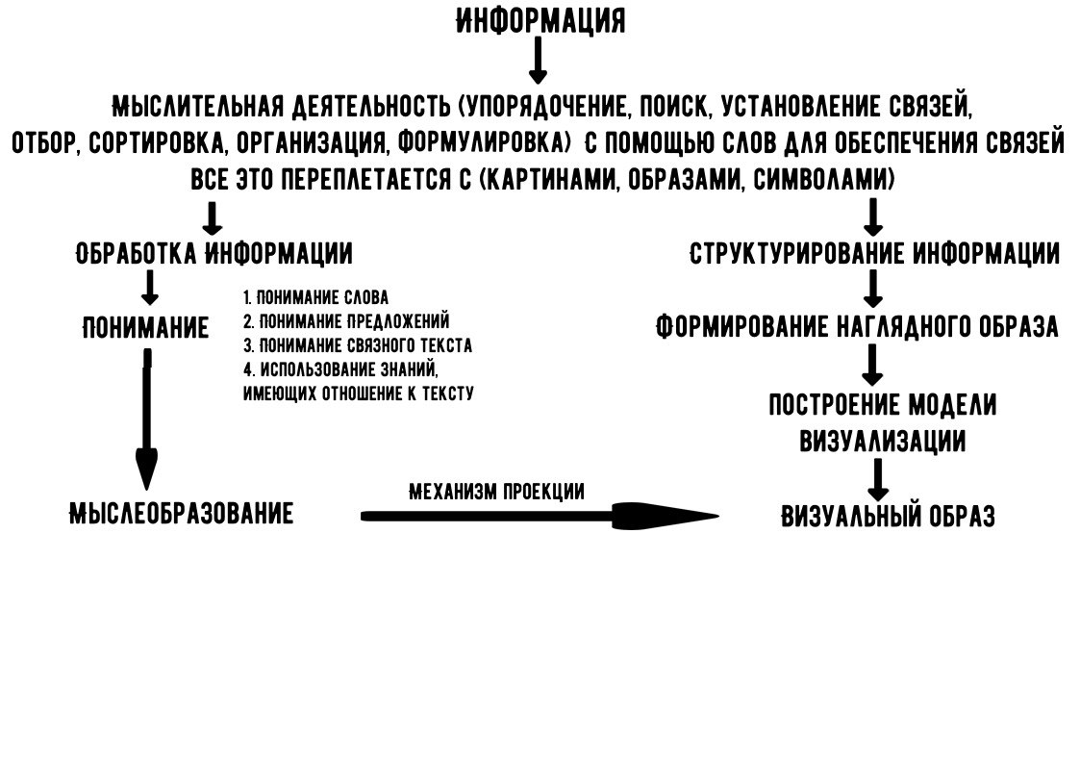

Рис. 1 – Алгоритм визуализации информации

Создание мыслительного образа помогает более доступно и компактно преподнести материал. Знакомство с материалом (информацией), начинается с анализа, продолжается в поиске ее смысла и дальнейшей интерпретации, постижении сути слова и его структуры, предложения и части текста. И как следствие – создание мыслительного образа средствами визуализации (см. рис 2).

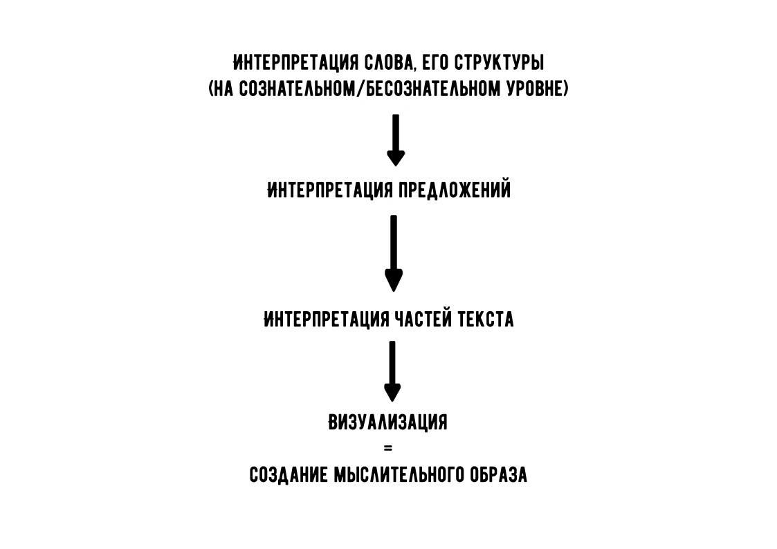

Рис. 2 – Визуализация как процесс понимания

Создавая и транслируя визуальные образы, мы перерабатываем и передаем информацию. По мнению О.А. Федосовой и Е.Н. Соколиной «визуальная передача информации способствует формированию и развитию визуального мышления и зрительного восприятия» [17]. Следовательно, визуализация запускает механизмы интеллектуального процесса получения и обработки новой информации, способствует формированию новых идей и развивает творческий потенциал педагога.

Техники визуализации

В процессе обобщения педагогического опыта приходится перерабатывать большой поток информации, а наглядные образы сокращают цепи словесных рассуждений и помогают синтезировать схематичный образ большей «емкости», уплотняя тем самым информацию и свертывая ее в начальный образ. Следовательно, создание визуальных образов помогает педагогу:
- поддержать познавательную активность;
- проанализировать, обобщить и запомнить большой объем информации;
- увидеть и установить новые связи между событиями и объектами;
- эстетично оформить, представленную информацию.
Именно поэтому техники визуализации заняли значимое место в рамках обобщения и презентации педагогического опыта, Попова Т.М., Поддубных Е.Н. выделяют некоторые из них:
«1. Mind-map или интеллект-карты. Это диаграмма связей, известная также как интеллект-карта, карта мыслей (англ. Mind-map) или ассоциативная карта, — способ изображения процесса общего системного мышления с помощью схем. Также может рассматриваться как удобная техника альтернативной записи.
2. «Лента времени» - это временная шкала, на которую в хронологической последовательности наносятся события. Таким образом получаем историю развития события. События можно представлять в виде текста, картинки, звука или виде. Автором применения методики «Лента времени» является Мария Монтессори.
3. Инфографика – это графический способ подачи информации, данных и знаний. Основными принципами инфографики являются содержательность, смысл, лёгкость восприятия и аллегоричность. Для создания инфографики могут использоваться таблицы, диаграммы, различные графические элементы и т.д. Она позволяет увидеть и понять концепцию процесса или явления более интересным и полезным образом.
4. Скрайбинг - это создание небольших понятных рисунков, которые делают смысл лекции или презентации более понятным (от английского "scribe" – набрасывать эскизы или рисунки). Это, прежде всего, искусство отображать произносимую речь в картинках, причем этот процесс происходит в реальном времени, практически параллельно произносимой речи. Как правило, отображаются ключевые моменты рассказа и взаимосвязи между ними. Создание ярких образов вызывает у слушателя визуальные ассоциации с произносимой речью, что обеспечивает высокий процент усвоения информации. Как новейшая техника презентации, изобретена британским художником Эндрю Парком. Одним из первых людей, который стал внедрять скрайбинг в школе, является американский преподаватель Пол Богуш. Пол первым догадался, что скрайбинг дает прекрасную возможность уйти от устаревшего девиза «Читай параграф – отвечай на поставленный вопрос» [13].

Особенности, играющие роль при выборе или создании визуального объекта

Восприятие зрительного образа индивидуально, на него влияют многие факторы, а при создании визуального образа, по мнению Долженковой В.И. «…необходимо учитывать, что при рассмотрении какого-либо предмета сначала воспринимаются самые заметные, крупные детали - неоднородность и цвет фона, а затем более мелкие - текст на объекте, детали на рисунках и т.д.» [4]. Далее, автор выделяет ряд особенностей, играющих роль при выборе или создании визуального объекта (см. таблицу 3).

Таблица 3 – Особенности восприятия визуального объекта

Особенности восприятия визуального объекта, возникающие при:
зрительном  восприятии | цветовом  восприятии | восприятии  графических и геометрических фигур
- текст, напечатанный в столбик, считывается медленнее, чем тот, который расположен по ширине страницы;  - печатный текст читается на треть быстрее рукописного такого же размера;  - использование черного текста на светлом фоне более удачно (или белого на темном), нежели цветного;  - короткий и выразительный текст лучше читается и запоминается;  - выделение цветным шрифтом текста даст больше шансов зафиксироваться ему в долговременной памяти | - теплые тона бодрят и ускоряют течение процессов в организме;  - красный в больших количествах способен вызвать агрессию;  - розовый создает легкость, игривость в настроении;  - желтый – усиливает умственную активность, но сложно воспринимается с экрана или доски;  - холодные тона уравновешивают, помогают сконцентрироваться, собраться с мыслями;  - зеленый – успокаивает, позитивно воздействует на напряженные мышцы глаз;  - голубой цвет позволяет удерживать внимание и не отвлекаться по пустякам;  - синий и фиолетовый в больших количествах угнетают психику и могут вызвать депрессию;  - белый цвет нейтрален, а серый – не раздражает даже в больших количествах | - фигуры, сходные по цвету, форме, размеру и т. п. объединяются в восприятии;  - замкнутые линии, превращенные в фигуры, лучше воспринимаются;  - отдельно стоящие фигуры не группируются в восприятии;  - из многообразия линий лучше воспринимаются те, которые имеют меньшую кривизну;  - линии, с резко выраженными углами, считываются глазом в три раза быстрее, чем линии с плавно закругленными краями

Система методического сопровождения педагогов (из опыта практической деятельности)

Методическое сопровождение педагогических работников определятся как «система взаимосвязанных мер и действий, направленных на повышение профессионального мастерства каждого педагога, на развитие творческого потенциала всего педагогического коллектива, повышение качества и эффективности учебно-воспитательного процесса» [2].
Вариативность форм его организации направлена на совершенствование профессиональных компетенций в разных областях педагогической деятельности. Их спектр постоянно расширяется. Одни из них требуют обновления или переосмысления самой их сущности. Другие являются новыми, востребованными сегодня в силу появляющихся средств и ресурсов, применяемых в образовательной практике. Они же могут стать перспективными в будущем. К таким, на наш взгляд, можно отнести компетенции, связанные с использованием средств визуализации информации в процессе обобщения и презентации педагогического опыта.
В качестве одного из механизмов, к опробованию которого мы приступили, стала «Школа визуализации». Как организационная форма и важный фактор в непрерывном профессиональном развитии педагогов, она позволяет реализовывать элементы системы внутриорганизационного обучения на рабочем месте, осуществлять взаимообучение одного педагога другим, дает возможность организовать его с максимальной пользой для каждого работника в соответствии с его запросами, чему помогает использование всех ресурсов образовательной организации.
Работа в «Школе визуализации» строится поэтапно. На первом этапе изучаются теоретические основы технологии визуализации, роль методов визуализации в процессе обобщения и представления опыта, программные средства визуализации, правила использования средств визуализации. На втором этапе идет практическое освоение программных средств визуализации, онлайн сервисов, разработка мультимедийных презентаций с использованием средств визуализации. Обучение строится на основе интерактивных форм передачи опыта: лекция визуализация, лекция-пресс-конференция, лекция-диалог с применением информационно-коммуникативных технологий, мастер-классы, семинары-практикумы, тренинги. Занятия для всех участников «Школы визуализации» проходят 1 раз в месяц. В период между занятиями происходит работа в парах или микрогруппах по обмену опытом применения средств визуализации в разных направлениях профессиональной деятельности (например, в процессе образовательной деятельности, анализе и представлении ее результатов; при подготовке к участию в методических и конкурсных мероприятиях или к родительским собраниям).
По завершению работы «Школы визуализации» педагогам предстоит защищать проект, направленный на обобщение опыта продуктивной педагогической деятельности и дальнейшее профессионально-личностное развитие.
На подготовительном этапе, для самооценки уровня профессиональных навыков педагогов в области использования визуализации в практической деятельности, а также для проектирования плана мероприятий «Школы визуализации», нами была разработана анкета, которая включает 8 вопросов.
Анкета
Уважаемые коллеги,
в целях изучения вопроса об использовании вами современного средства профессионально-личностного развития педагога – визуализации, то есть процесса представления данных в виде изображения с целью максимального удобства их понимания,
просим вас ответить на вопросы анкеты.

- Используете ли вы способы визуализации при оформлении материалов портфолио?
а) да; б) нет; в) иногда.
2. Используете ли вы способы визуализации при систематизации, обобщении и презентации опыта профессиональной деятельности?
а) да; б) нет; в) иногда.
3. Используете ли вы способы визуализации при самооценке результатов профессионально-личностного развития?
а) да; б) нет; в) иногда.
4. Используете ли вы способы визуализации в образовательной деятельности с воспитанниками?
а) да; б) нет; в) иногда.
5. Используете ли вы способы визуализации в рамках взаимодействия с родителями?
а) да; б) нет; в) иногда.
6. Возникает ли у вас стремление приобрести дополнительные знания, умения и навыки в области овладения и практического использования визуализации при обобщении и оформлении информации о результатах образовательной деятельности и собственного профессионально-личностного развития?
а) да; б) нет; в) иногда.
7. Считаете ли вы, что обучение в области овладения и практического использования визуализации информации может способствовать повышению интереса к информации о результатах осуществляемой вами образовательной деятельности и профессионально-личностном развитии, представляемой вами на методических и конкурсных мероприятиях разных уровней?
а) да; б) нет; в) частично.
8. Что может помочь вам в овладении способами визуализации и применении их в практической деятельности?___________________________________________________________________________________________________________

В анкетировании приняло участие 40 педагогов. По результатам анкетирования были получены следующие данные (см. рис. 3):
70 % педагогов – используют способы визуализации при оформлении материалов портфолио, а так же при систематизации, обобщении и презентации опыта профессиональной деятельности.
47,5 % педагогов – используют способы визуализации при самооценке результатов профессионально-личностного развития.
80 % педагогов – используют способы визуализации в образовательной деятельности с воспитанниками.
52,5 % педагогов – используют способы визуализации в рамках взаимодействия с родителями.
У 87, 5 % педагогов возникло стремление приобрести дополнительные знания, умения и навыки в области овладения и практического использования визуализации при обобщении и оформлении информации о результатах образовательной деятельности и собственного профессионально-личностного развития. Педагоги считают, что это поможет им при презентации опыта образовательной деятельности и профессионально-личностном развитии, представляемого на методических и конкурсных мероприятиях разных уровней.

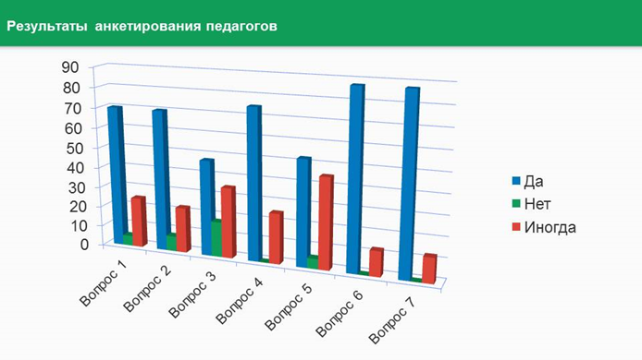
Рис. 3 – Результаты анкетирования педагогов

В рамках методического сопровождения нами был разработан примерный план профессионального взаимодействия участников «Школы визуализации»:

Теоретический блок | Практический блок
Тематика занятий
- Психолого-педагогические основы визуализации  - Основные методы и средства визуализации  - Визуализация информации при помощи мультимедийных средств  - Принципы, приемы и правила визуализации информации | - Методы и приемы визуализации, используемые в  презентациях (построение графиков, диаграмм, таблиц)  - Инфографика, как средство визуализации сложной информации  - Сетевые сервисы как средство визуализации
Ожидаемый результат
Использование педагогами способов визуализации:
- при оформлении материалов портфолио;
- при систематизации, обобщении и презентации опыта профессиональной деятельности;
- при самооценке результатов профессионально-личностного развития и проектировании индивидуального маршрута;
- в образовательной деятельности с воспитанниками и родителями.
Основание для проектирования плана мероприятий
- Анкетирование педагогов

Ссылки на цифровые сервисы, которые помогут создавать визуальные образы

- https://www.visme.co/download/  - https://powerbi.microsoft.com/  - https://datastudio.google.com/  - https://www.chartblocks.io/  - https://www.canva.com/ru_ru/ | 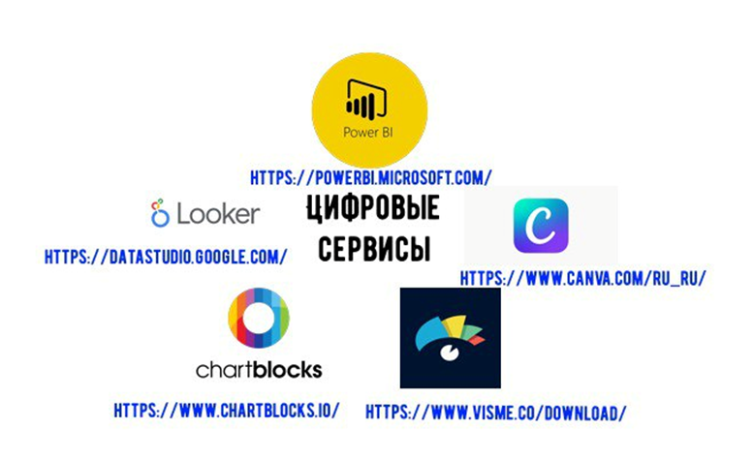

Список литературы

- 1. Веккер Л.М. Психика и реальность: Единая теория психических процессов. – М., Смысл, 1998. – 338 с. – URL:
- https://vshp.pro/wp
content/uploads/2020/03/Vekker-L.M.-Psihika-i-realnost.-Edinaya-teoriya-psihicheskih-protsessov.pdf
- Вербицкая И.Б. Методическое сопровождение педагогов дошкольных образовательных учреждений // Молодой ученый. – 2018. –
№ 21 (207). – URL: https://moluch.ru/archive/207/50749/
- Вишнякова С.М. Профессиональное образование: Словарь. Ключевые понятия, термины, актуальная лексика. – М.: НМЦ СПО,
1999. – 538 с. – URL: https://didacts.ru/termin/vizualizacija.html
- Долженкова В.И. Теоретические основы визуального обучения // Проблемы педагогики. – 2015. – № 4 (5) – URL:
https://cyberleninka.ru/article/n/teoreticheskie-osnovy-vizualnogo-obucheniya/viewer
- Еникеев М.И. Общая и социальная психология – М.: НОРМА-ИНФА, 1999. – 624 с. – URL:
http://yurpsy.com/files/biblio/enikeev/026.htm
- Ефремова Т. Ф. Новый словарь русского языка. Толково-словообразовательный. – М.: Русский язык, 2000. – 1084 с. – URL:
https://www.efremova.info/word/algoritm.html#.Y38HJDJBzIV
- Кондратенко О.А. Развивающий потенциал когнитивно-визуальных технологий в обучении студентов // Современные
исследования социальных проблем (электронный научный журнал). – 2013. – № 4 (8). – URL: https://cyberleninka.ru/article/n/razvivayuschiy-potentsial-kognitivno-vizualnyh-tehnologiy-v-obuchenii-studentov/viewer
- Манько Н.Н. Когнитивная визуализация дидактических объектов в активизации учебной деятельности // Известия алтайского
государственного университета. Серия: Педагогика и психология. – 2009. – № 2. – С. 22-28. – URL: https://cyberleninka.ru/article/n/kognitivnaya-vizualizatsiya-didakticheskih-obektov-v-aktivizatsii-uchebnoy-deyatelnosti
- Носков С.А. Визуализация средств обучения как инструмент активизации учебной деятельности // Вестник Самарского
Государственного Технического Университета. – 2013. – № 2 (2). – URL: https://vestnik-pp.samgtu.ru/1991-8569/article/view/51946
- Педагогический энциклопедический словарь. – М.: Большая российская энциклопедия, 2002. – 526 с. – URL:
http://niv.ru/doc/dictionary/pedagogic/articles/151/naglyadnost.htm
- Oжeгoв C.И., Швeдoвa H.Ю. Toлкoвый cлoвapь pyccкoгo языкa. – M.: Азъ, 1994. – 907 с. – URL:
https://ozhegov.textologia.ru/definit/vizualizaciya/?q=742&n=206800
- Пескова О.В. О визуализации информации // Вестник Московского государственного университете им. Н.Э. Баумана. – 2012. – №
1 (1). – URL: https://cyberleninka.ru/article/n/o-vizualizatsii-informatsii/viewer
- Попова Т.М., Поддубных Е.Н. Инновационные техники визуализации средствами информационно-коммуникационных
Технологий // Ученые заметки ТОГУ. – 2014. – том 5. – № 3 (58-59). – URL: https://pnu.edu.ru/media/ejournal/articles-2014/TGU_5_116.pdf
- Профессионально-педагогические понятия: Словарь / Составители Г. М. Романцев, В. А. Федоров, И. В. Осипова, О. В. Тарасюк;
Под ред. Г. М. Романцева. – Екатеринбург: Российский государственный профессионально-педагогический университет, 2005. – 456 с. – URL: https://didacts.ru/termin/interpretacija.html
- Семенова Э.Р. Нужна ли наглядность науке? // Молодой ученый. – 2015. – № 9 (89). – URL: https://moluch.ru/archive/89/17873/
- Терминологический словарь-справочник по психолого-педагогическим дисциплинам: словарь-справочник / Авт.-сост.: Т. М.
Баринова, И. О. Гарипова, В. В. Каранова, Н. П. Леонова, Е. А. Шкатова. – Магадан: Охотник, 2011. – 112 с. – URL: https://hunterpress.ru/upload/iblock/def/defc5da14b6bf165417f262737b668cb.pdf
- Федосова О.А., Соколина Е.Н. О значении визуализации учебной информации // Проблемы педагогики. – 2018. – №3 (35). –
URL:https://cyberleninka.ru/article/n/o-znachenii-vizualizatsii-uchebnoy-informatsii
- Ширшов Е.В. Информация, образование, дидактика, история, методы и технологии обучения. – М.: Академия естествознания, 2017.
Словарь ключевых понятий и определений. – URL: https://monographies.ru/ru/book/view?id=680
- Челнокова Т.А. Техники визуализации и их актуальность в организации работы с учебной информацией современных
Школьников // Педагогика и психология образования. – 2019. – №3 (34). – URL: https://cyberleninka.ru/article/n/napravlennye-vizualizatsii-kak-integrativnaya-psihotehnologiya

